**Treinamento SOA com IIB**

***Banco de Dados***

**Março/2018**

CONTROLE DE VERSÕES

| **Versão** | **Data** | **Autor (es)** | **Descrição das Alterações** |
| --- | --- | --- | --- |
| 1.0 | 03/2018 | Sergio Fonseca da Silva | Criação |

Figura1 ÍNDICE

1. Apresentação 4

2. Preparação de ambiente de trabalho 4

2.1. Instalando o banco de dados oracle. 4

2.2. Criando tabela em banco de dados. 7

2.3. Disponibilizando JAR. 10

2.4. Aplicação de acesso ao banco. 10

3. Gravando dados em fila de mensagem. 18

3.1. Criando fila no MQ. 18

3.2. Localizando o subflow 19

3.3. Postando na Fila 19

4. Consumindo a fila MQ para gravar no Banco de Dados 21

4.1. Criando um Application 21

4.2. Criando o flow principal. 23

# Apresentação

Visando alinhar as expectativas, esse treinamento tem como objetivo demonstrar as principais funcionalidades do IBM Integration BUS, voltado para o ambiente de desenvolvimento dos serviços para integração.

# Preparação de ambiente de trabalho

# Instalando o banco de dados oracle.

3. 1. 1. Clique no arquivo executável do banco de dados oracle.

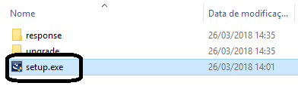

* + 1. Na tela de bem-vindo, clique em Próximo.

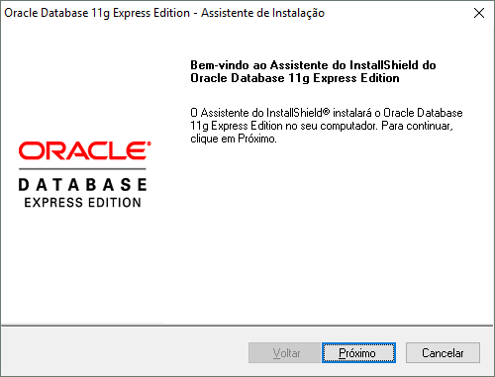

* + 1. Aceite os termos de licença.
    2. Clique em próximo

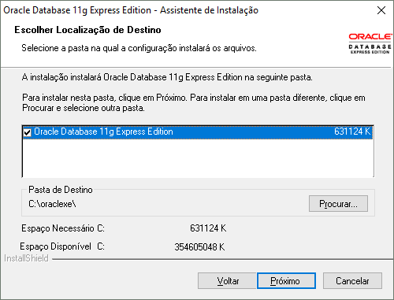

* + 1. Digite a senha: oracle123.

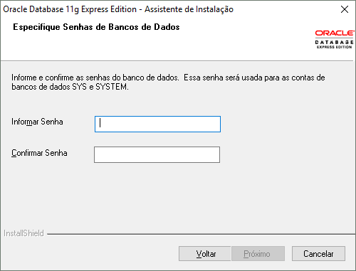

* + 1. Clique em instalar.

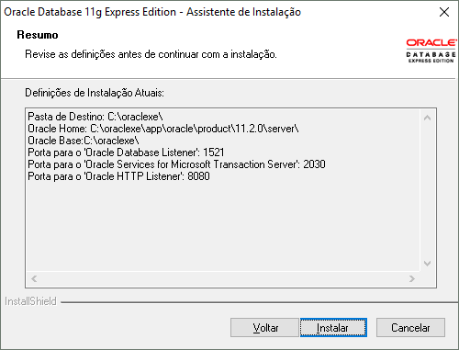

* + 1. Clique em concluir.

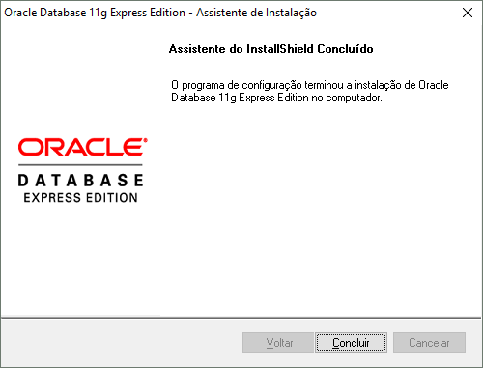

# Criando tabela em banco de dados.

Vamos desenvolver uma aplicação no IIB que irá capturar os dados de retorno do serviço de pesquisa de endereço e irá gravar os mesmos dados no banco de relacional Oracle, antes precisamos criar a tabela no banco, para isso:

* + 1. Abre o SQL Developer para conectar no banco de dados, clicando no ***sqldeveloper.exe.***

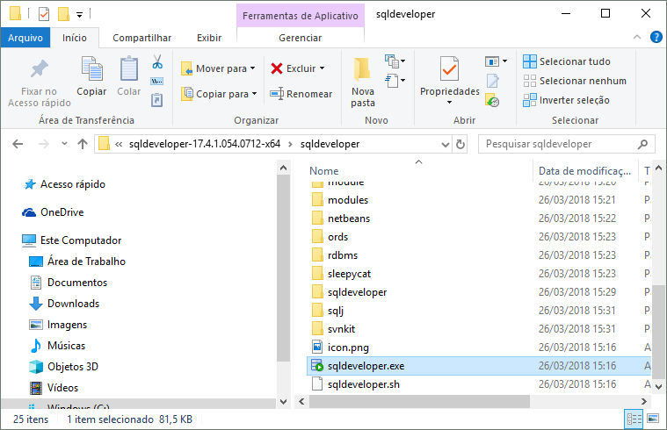

* + 1. Entre com os parâmetros de configuração:
       1. Nome da Conexao: ***DB-Oracle***.
       2. Nome do usuário: ***system***
       3. Senha: ***oracle123***
       4. Nome do Host: ***IP do servidor do Banco de dados.***
       5. SID: ***xe***

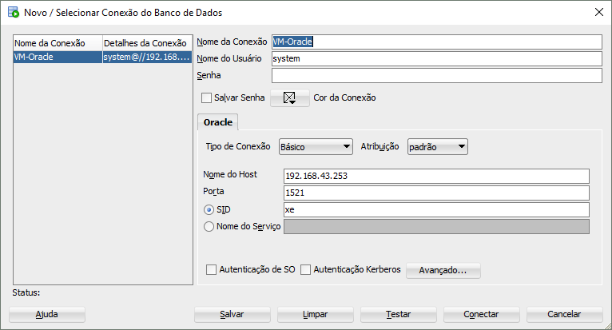

* + 1. Clique em ***conectar***.
    2. Execute o script abaixo no banco de dados para criar a tabela.

|  |
| --- |
| CREATE TABLE ENDERECOS  (  ENDERECO VARCHAR2(100) NOT NULL  , BAIRRO VARCHAR2(100)  , CIDADE VARCHAR2(100)  , ESTADO VARCHAR2(100)  , CEP VARCHAR2(100)  ); |

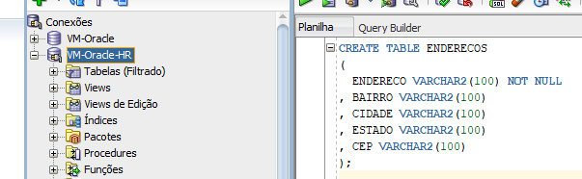

* + 1. Conceder os privilégios para o usuário ***system***.

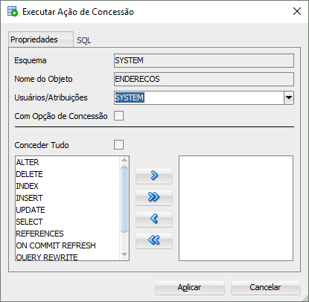



# Disponibilizando JAR.

O barramento precisa do JAR do Oracle para realizar conexões com os banco de dados.

* + 1. Coloque o arquivo ojdbc14.jar na pasta: ***C:\Program Files\ibm\IIB\10.0.0.11\common\classes.***

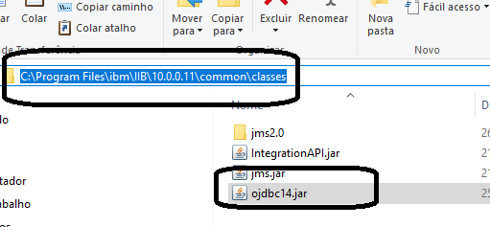

# Aplicação de acesso ao banco.

Em tempo de desenvolvimento é necessário criar uma aplicação de acesso ao banco de dados, essa aplicação somente é utilizada no toolkit na máquina onde está sendo realizado o desenvolvimento, portanto não será disponibilizado no servidor, realize os procedimentos a seguir:

* + 1. Clique em ***File, New, Database Definition***.

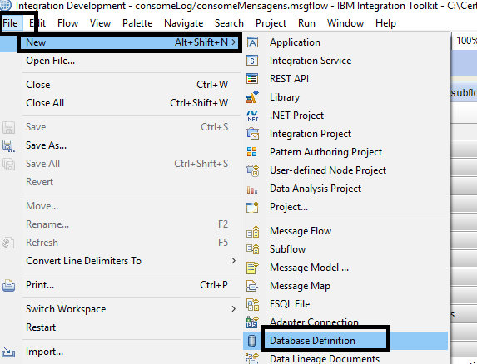

* + 1. Em Database selecione: ***Oracle***.
    2. EM Version selecione: ***11***.
    3. Clique em ***New***.

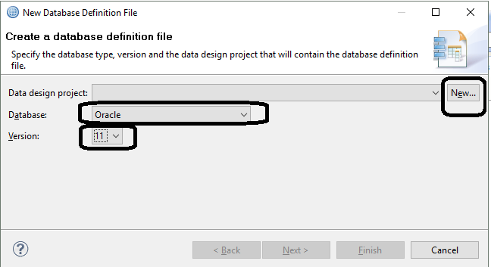

* + 1. Em Project name digite: ***undbr_oracle_access_db***.
    2. Clique em ***Finish e*** será direcionado a tela anterior.

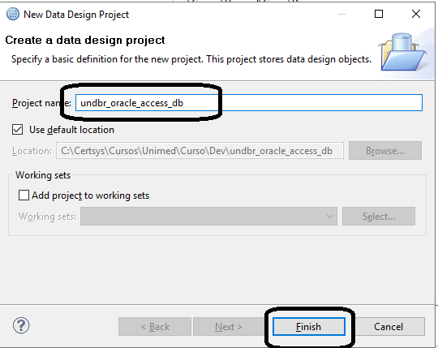

* + 1. Clique em ***Next.***

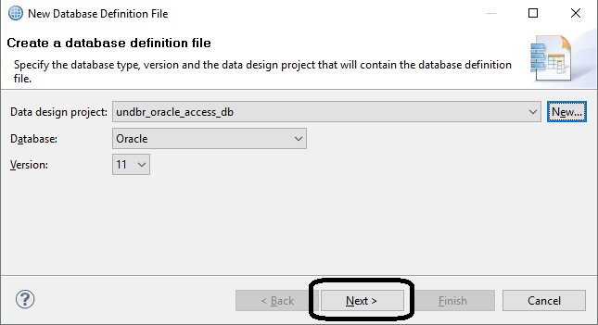

* + 1. Clique em ***New,*** para configurar o acesso ao banco.

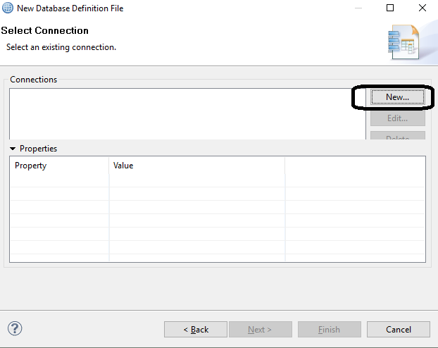

* + 1. Preencha com dados de configuração para a conexão com o banco de dados.
    2. Utilize o usuário ***system***.

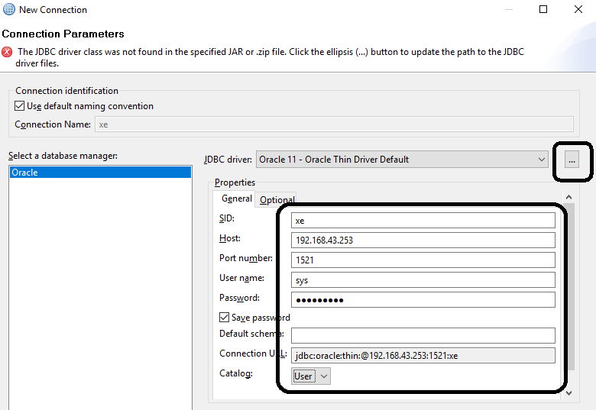

|  |
| --- |
| Teremos que adicionar o JAR do oracle para o IIB conseguir realizar a conexão com o banco de dados, antes vamos remover o JAR que está por default. |

* + 1. Selecione o JAR ojdc6.jar.
    2. Clique em Remove ***JAR/zip.***

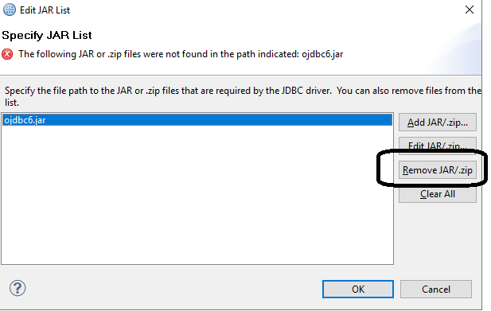

|  |
| --- |
| Adicionando o novo JAR do Oracle. |

* + 1. Clique em ***Add*** ***JAR/zip.***

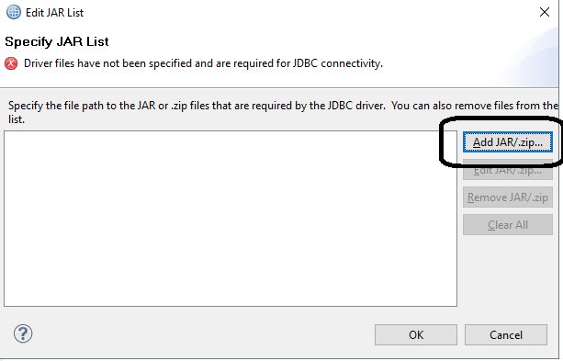

* + 1. Selecione o JAR na pasta de libs do barramento em: ***C:\Program Files\ibm\IIB\10.0.0.11\common\classes.***

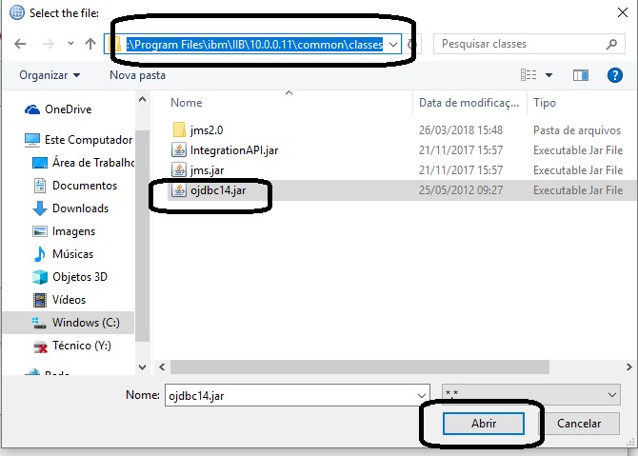

* + 1. Clique em ***Test Connection.***
    2. Clique em ***Next***.

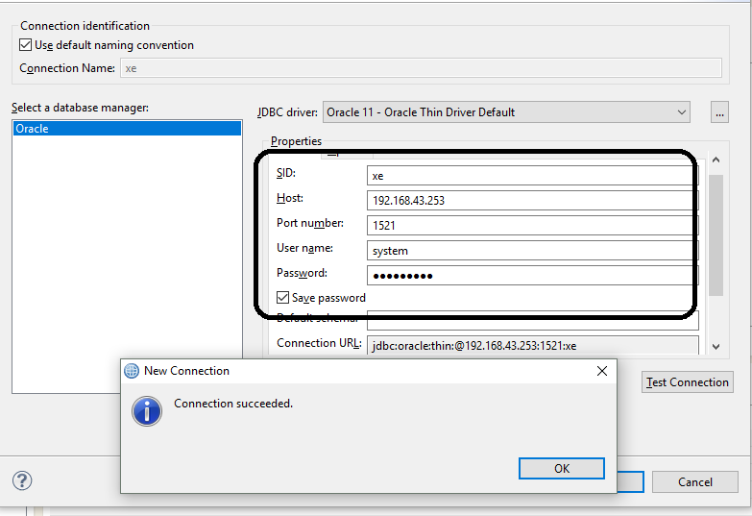

* + 1. Selecione o connection: ***XE***

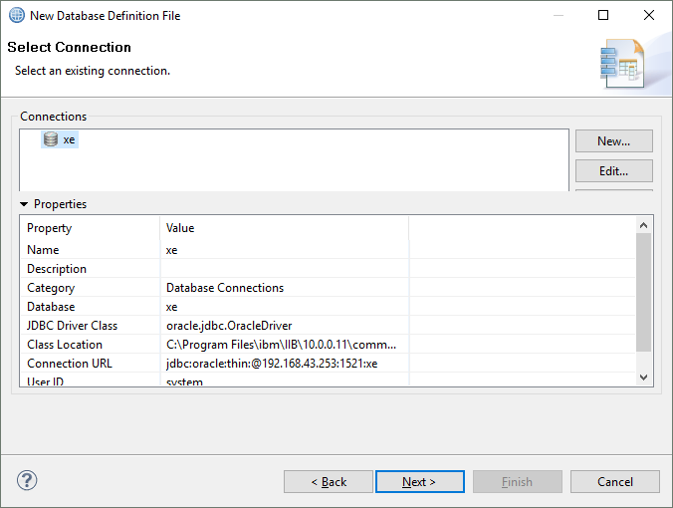

* + 1. Selecione o usuário do banco de dados: ***SYSTEM***.
    2. Clique em ***Finish***.

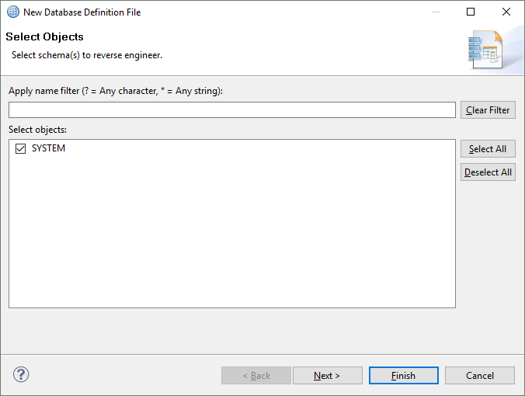

* + 1. Marque as permissões de acesso aos elementos do BD.
    2. Clique em ***Finish***.

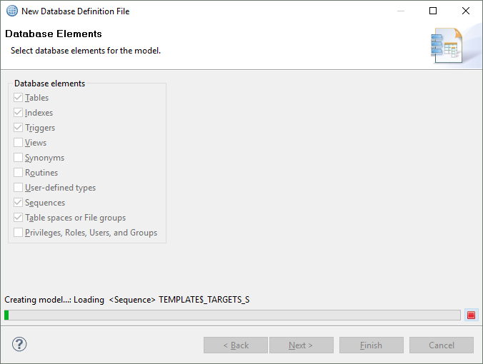

# Gravando dados em fila de mensagem.

Para que possamos gravar dados no banco, precisamos antes de ter uma fonte de entrada de dados, portanto voltaremos a aplicação de busca cep, elaborado no nível I e iremos adicionar um node do MQ para postar a mensagem na fila.

Essa alteração consiste que após a chamada no serviço dos correios e retornar os dados do endereço, capturaremos essas informações e postaremos na fila do MQ.

Para isso:

# Criando fila no MQ.

* + 1. Abre o MQ Explorer.
    2. Crie uma fila nova com o nome ***ENDERECO***.

|  |
| --- |
| ***Observação***:  Uma boa prática e utilizar o domínio da empresa no nome da fila e adicionando a área de negócio, tudo em letras másculas.  Exemplo: BR.COM.UNIMED.CONTRATOS.ENDERECO |

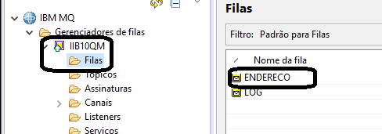

# Localizando o subflow

* + 1. Selecione a aplicação ***buscaCep***.
    2. Duplo clique no subflow ***buscaCep_Request_Response.***

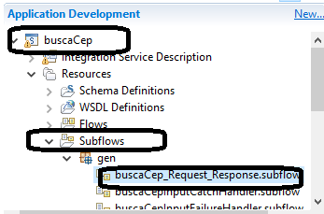

# Postando na Fila

Vamos adicionar três novos nodes para manter a funcionalidade original do serviço e adicionar a nova funcionalidade de postagem em fila:

* + 1. Crie um vínculo entre o canônico e o projeto em questão.
    2. Selecione e arraste para a área de trabalhos, os nodes ***Flow Order, Compute Note e MQ Outuput***

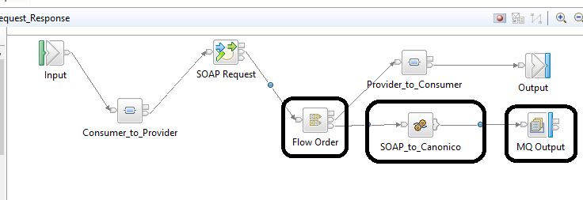

* + 1. Coloque o node ***Flow Order*** após o node de ***SOAP Request***.
    2. Ligue a saída do SOAP Request com a entrada do ***Flow Order.***
    3. Ligue a saída do ***Flow Order*** com a entrada do ***Compute Node.***
    4. Adicione o seguinte código ***ESQL*** abixo no Compute Node entre o ***begin*** e o ***end***.

|  |
| --- |
| DECLARE ns NAMESPACE 'http:///www.unimed.com.br/Legado/Endereco';  DECLARE ns8 NAMESPACE 'http://cliente.bean.master.sigep.bsb.correios.com.br/';  SET OutputRoot.XMLNSC.ns:Endereco.endereco = InputRoot.SOAP.Body.ns8:consultaCEPResponse.return.end;  SET OutputRoot.XMLNSC.ns:Endereco.cidade = InputRoot.SOAP.Body.ns8:consultaCEPResponse.return.cidade;  SET OutputRoot.XMLNSC.ns:Endereco.bairro = InputRoot.SOAP.Body.ns8:consultaCEPResponse.return.bairro;  SET OutputRoot.XMLNSC.ns:Endereco.estado = InputRoot.SOAP.Body.ns8:consultaCEPResponse.return.uf;  SET OutputRoot.XMLNSC.ns:Endereco.cep = InputRoot.SOAP.Body.ns8:consultaCEPResponse.return.cep;  RETURN TRUE; |

* + 1. Ligue o ***Compute Node*** com o ***MQ Output.***
    2. Reencha as informações abaixo no MQ Output:
       1. Em Basic, Queue Name: ***ENDERECO***.
       2. Em MQ Connection, no Destination queue manager name: ***IIB10QM.***

# Consumindo a fila MQ para gravar no Banco de Dados

Precisamos agora criar uma aplicação que consome a fila do MQ e grava no banco de dados, para isso:

# Criando um Application

* + 1. Clique em ***File, New, Application.***

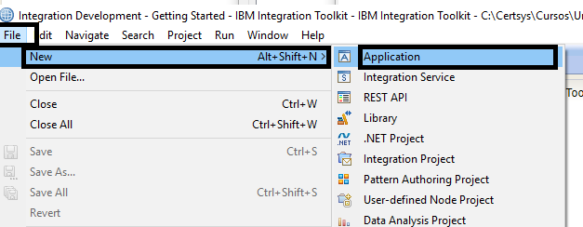

* + 1. Em Application name digite: ***undbr_grava_cotacao_mq_v1***

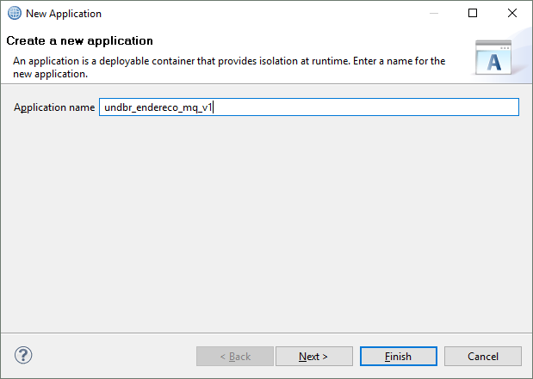

* + 1. Clique em ***Next***.
    2. Em Shared libraríeis, selecione: ***undbr_commons_canonico_v1***, para criar o vinculo com a aplicação.

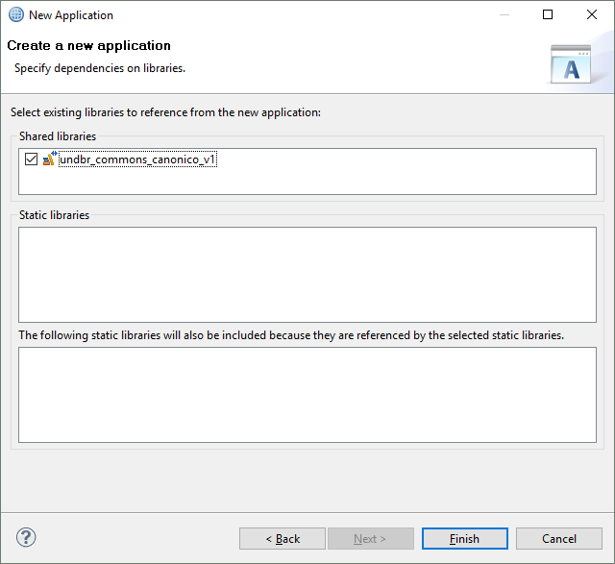

# Criando o flow principal.

Construindo o fluxo principal da aplicação, para isso:

* + 1. Selecione a aplicação.
    2. Clique em ***New, Message Flow.***
    3. Em name informe: ***inputEndereco***.

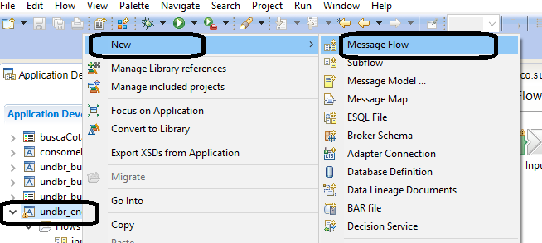

* + 1. Crie um Bloker Schema com nome de ***adapter***.
    2. Crie um SubFlow com o nome de ***getEndereco***, dentro do broker.
    3. Duplo clique no subflow para abrir a área de trabalho.
    4. Verifique ou realize o link com a sharedLibrary: ***undbr_commons_canonico_v1*** e a aplicação: ***undbr_oracle_access_db.***

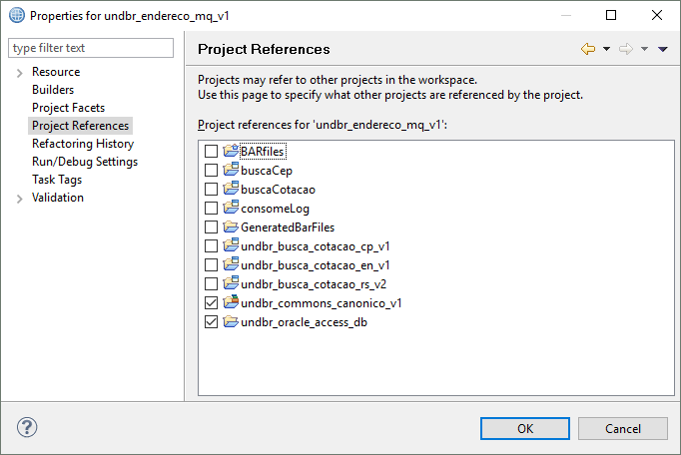

* + 1. Na paleta de notes na aba ***Transformation***, arraste o node de ***Mapping*** para a área de trabalho.

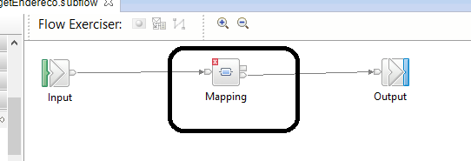

* + 1. Duplo clique no Mapping, para abrir a tela para seleção dos artefatos de entrada.
    2. Clique em ***Next***.

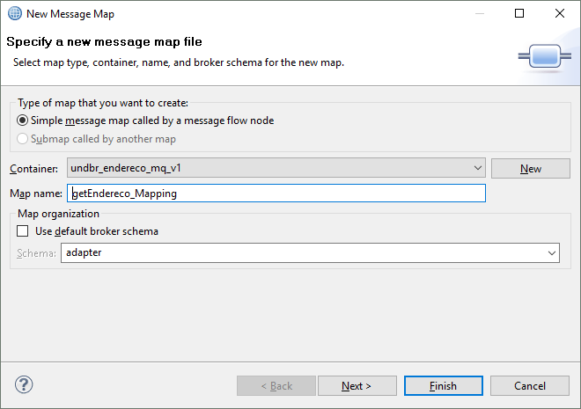

* + 1. No quadro ***Select map inputs***, marque ***Endereco***.
    2. Clique em Finish.

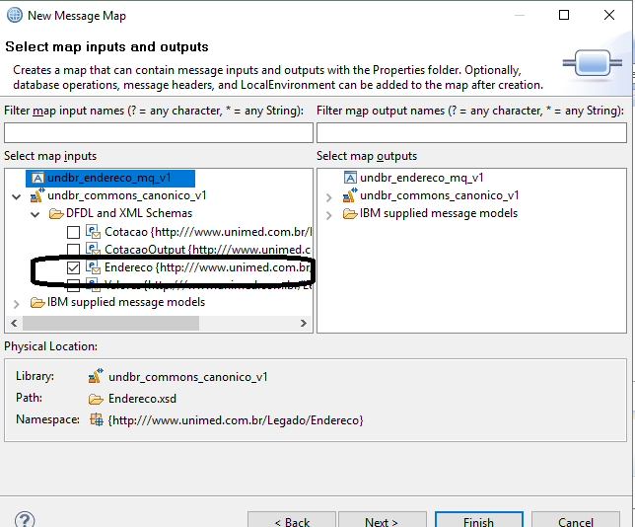

* + 1. Clique na parte superior direita no botão ***Insert a row into a database table.***

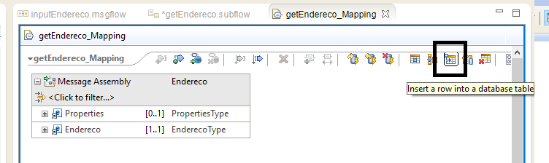

* + 1. Selecione Database: ***xe***.
    2. Selecione Schema: ***SYSTEM***.
    3. Selecione a tabela: ***Endereço.***
    4. Clique em ***OK***.

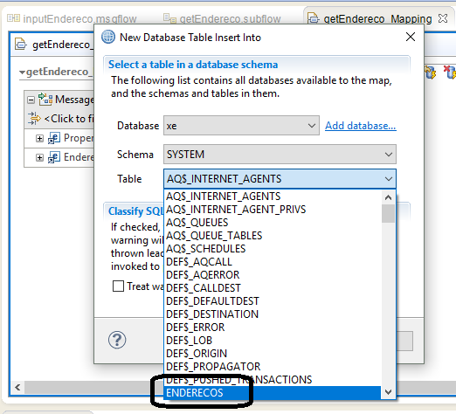

* + 1. Faça o link entre ***EndereçoType*** e o ***Insert***.
    2. Clique no círculo ***amarelo*** para isso.
    3. Após realizar o link, clique na palavra ***Insert***.

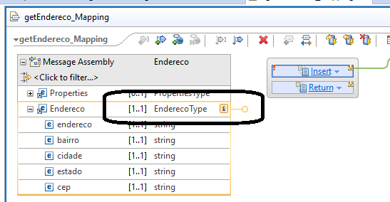

* + 1. Faça as ligações entre os campos.

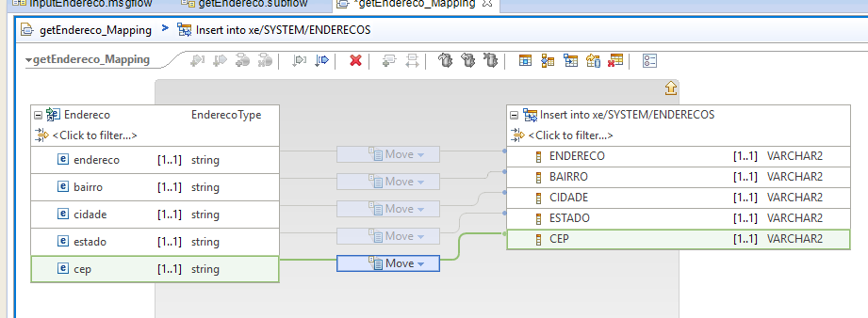

* + 1. Salve o projeto.

# Construindo conexão JDBC

Para que o barramento consiga estabelecer uma conexão com o banco de dados em tempo de execução é necessário estabelecer um link JDBC, para isso:

# Executando script para criação conexão JDBC

* + 1. Criei o arquivo de configuração com o nome createDB.bat, conforme script abaixo:

|  |
| --- |
| ***mqsideleteconfigurableservice TESTNODE_sergio.fonseca -c JDBCProviders -o xe***  ***mqsicreateconfigurableservice TESTNODE_sergio.fonseca -c JDBCProviders -o xe -n connectionUrlFormat,connectionUrlFormatAttr1,description,jarsURL,portNumber,serverName,type4DatasourceClassName,type4DriverClassName -v "jdbc:oracle:thin:[user]/[password]@[serverName]:[portNumber]:[connectionUrlFormatAttr1],xe,Simplified Database Routing Sample Database,C:\Program Files\ibm\IIB\10.0.0.11\common\classes,1521,192.168.1.72,oracle.jdbc.xa.client.OracleXADataSource,oracle.jdbc.OracleDriver"***  ***mqsisetdbparms TESTNODE_sergio.fonseca -n jdbc::mySecurityIdentity -u system -p oracle123***  ***mqsichangeproperties TESTNODE_sergio.fonseca -c JDBCProviders -o xe -n securityIdentity -v mySecurityIdentity*** |

* + 1. Disponibilize o arquivo na pasta do IBM Console***: C:\Program Files\ibm\IIB\10.0.0.11.***

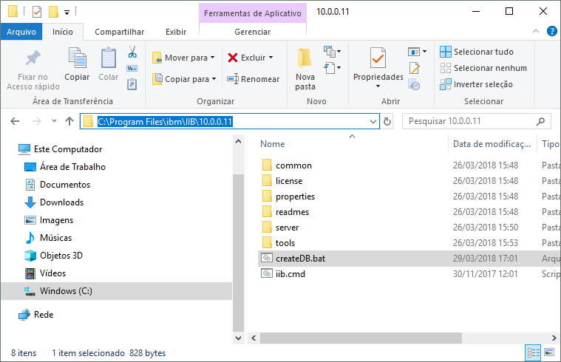

* + 1. No painel de opções do Windows, clique em ***IBM Integration Console 10.0.0.11.***

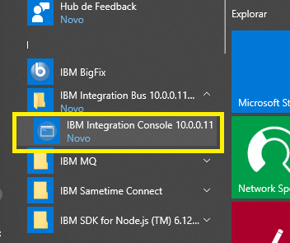

* + 1. Execute o script ***createDB.bat***.

